4

Si $\overset{⃡}{AB}$ es paralela a $\overset{⃡}{CD}$ y $\overset{⃡}{EF}$ es una recta secante, hallar el valor de “x” en la siguiente figura:

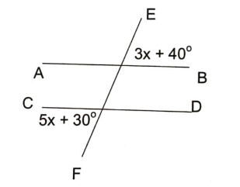

$37°$

$10°$

1. $5°$ <— correcta

$12°$